Práctica 3: Conexiones IP

Sumario
Introducción 2
Puesta a punto 3
Diseño de las terminales 3
Organización y teclado 5
Configuración de la red 7
Comprobación de la conectividad 16

Introducción
En la asignatura de planificación y administración de redes del primer curso del grado superior de ASIR (Administración de Sistemas Informáticos en Red), se pide crear un sistema de máquinas virtuales en el que haya la siguiente conectividad IP (Figura 1):
  - Los ordenadores de clase y el servidor Debian
  - Entre todos los servidores Debian de otros compañeros
  - El cliente Windows y el cliente Debian
  - Entre los clientes y el servidor Debian
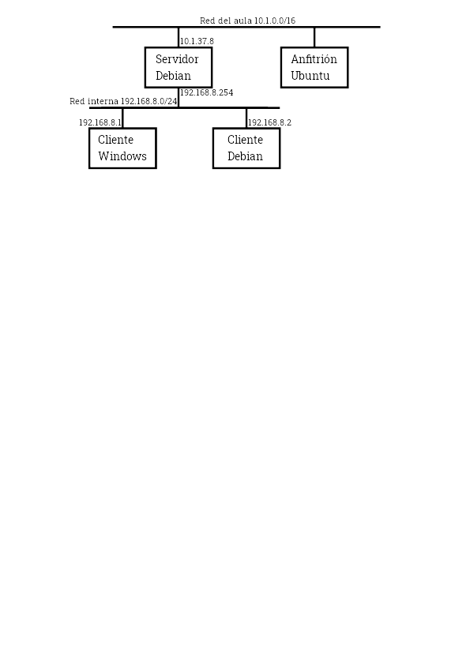
Figura 1: Diagrama de conexiones de red

Se trata de que esta práctica nos ayude a comprender los modos de red en puente y red interna de los sistemas de virtualización –empleando VirtualBox– y a que nos familiaricemos con cómo se configuran las redes IP en diversos sistemas operativos (en este caso en Debian y Windows, porque en la máquina anfitriona [Ubuntu] solo comprobaremos que haya conectividad con nuestro servidor).
También se nos facilitan los siguientes comandos para poder comprobar la conexión entre nuestras máquinas: ping, pathping, mtr y tracert.
El servidor Debian ha de ser configurado sin utilizar el modo gráfico ni network-manager. Para que no haya conflictos con las direcciones IP, se nos ha asignado un número a cada uno –o mejor dicho, nos hemos asignado uno en esta lista– y, con él, automáticamente la IP de nuestro servidor Debian. En mi caso soy el número 8, por lo que la IP del mismo será la 10.1.37.8 (el número 37 hace referencia a nuestra aula).

Puesta a punto

Diseño de las terminales
Por si a alguien le entra curiosidad después, he intentado representar las tres consolas de comandos con las que voy a trabajar: las de Ubuntu y Windows con entorno gráfico y las de Debian (servidor y cliente) sin entorno gráfico.
Para hacer esto he cogido los colores por defecto y el tipo de fuente de las terminales. Para los colores, estos se pueden obtener haciendo uso de programas que te dicen sobre qué color hexadecimal estás y, para las fuentes, basta con hacer algunas búsquedas por la red –o por los archivos oportunos de configuración, si se sabe dónde mirar–. El tamaño de la fuente es el mismo tamaño que el cuerpo de esta práctica para que se vea más de manera más homogénea.
Para saber los colores de la terminal he utilizado Gpick en Linux (Figura 2), que puede instalarse con el siguiente comando en Ubuntu:
alumnom@a37pc08:~$ sudo apt-get install gpick

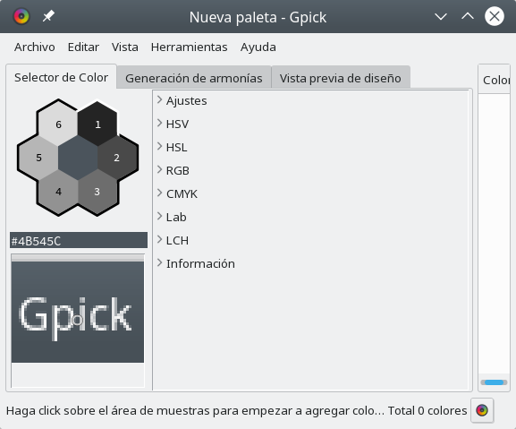Figura 2: Interfaz de Gpick en OpenSuse, entorno KDE Plasma

Manejar Gpick no tiene ningún misterio: en el momento de abrirlo ya sabes sobre qué color estás, así que basta con llevar el cursor hacia el elemento deseado.
Para los colores en Windows he escogido un programa llamado Instant Eyedropper, el cual puede descargarse desde su página web. Manejarlo es muy sencillo: basta con hacer clic izquierdo en el icono que aparece en la barra de herramientas (a la izquierda de la hora, situada abajo a la derecha) y, con el botón izquierdo del ratón pulsado, situarnos en el elemento del cual queremos saber el color.
Por tanto, los colores resultantes son los siguientes:
 | Color de fondo | Color de letra
Debian | #000000 | #A8A8A8
Ubuntu | #300A24 | #FFFFFF
Windows | #000000 | #C0C0C0

Para el tipo de letra, simplemente he navegado por internet o, en el caso de la terminal de Ubuntu, lo he mirado en sus preferencias. La fuente de esta última puede consultarse en la terminal (Ctrl + Alt + T) y, en el menú superior de la misma, hacer clic en «Editar» → «Preferencias del perfil». Una vez en el menú «General», la fuente aparece en «Tipografía».
Por lo tanto, las fuentes resultantes son las siguientes:
 | Fuente
Debian | Unifont
Ubuntu | Ubuntu Mono
Windows | TrueType

Si alguien las quiere descargar, dejo aquí la de Debian (Unifont), la de Ubuntu (Ubuntu Mono) y la de Windows (TrueType). Para instalarlas hay que abrir el archivo .ttf y hacer clic en «Instalar».

Organización y teclado
En mi caso, la idea es la siguiente: como prefiero trabajar desde mi ordenador portátil, instalaré en él todas las máquinas virtuales –que por cierto, todas estas las hemos instalado desde archivos .ova (este formato lo usa VirtualBox para poder exportar e importar máquinas virtuales) y no creado desde cero, ya que que existe gente como el profesor de implantación de sistemas operativos que tiene infinidad de ellas, y muchas veces en informática «Para qué vas a trabajar de más si alguien ya lo ha hecho»– que necesito y las configuraré antes de trasladarlas al ordenador de clase exportándolas como .ova.
¿Por qué lo hago así y no todo desde un solo ordenador? Desde el mío no puedo ya que no cuenta con conexión RJ-45, y tampoco dispongo de ningún adaptador a conexión USB-A, USB-C o HDMI, dejando de lado la red Wi-Fi del aula, que no suele ir bien. Desde el ordenador de clase prefiero no hacerlo, puesto que no quiero volver a perder archivos por pequeños despistes como ya me ha pasado con anterioridad.

Respecto al teclado, el problema que tengo es que uso otra distribución y, siendo sinceros, para la administración de sistemas es un impedimento algo molesto. Es por esto que antes de todo he de poner la distribución Dvorak —la que uso– en las tres máquinas, por lo que esto será lo primero que haga, junto a nombrarlas apropiadamente en VirtualBox, para que no haya ninguna confusión en el futuro. Como habrá dos máquinas con Debian, eso me ahorra la mitad de la faena, ya que cuando tenga una de ellas con Dvorak, haré un clonado de ella.
Primero vayamos a lo fácil, la máquina de Windows. Hay que ponerla en modo puente de la siguiente manera para tener acceso a internet y así coger el archivo que necesito: en VirtualBox seleccionamos nuestra máquina y hacemos clic en «Configuración...», en el menú de arriba. Luego, nos vamos al apartado «Red» de la izquierda y, en él, cambiamos «Conectado a: NAT» –que es la opción por defecto. Este modo de red se explicará en posteriores prácticas– por «Conectado a: Adaptador puente». Así ya puedo descargar la distribución Dvorak que se encuentra en el archivo esd.zip. Lo descomprimimos e instalamos la versión pertinente, en mi caso la esd_amd64.msi, ya que mi sistema es de 64 bits. Listo, con esto ya está instalado Dvorak en la máquina de Windows y puedo cambiar la distribución de teclado cuando lo requiera.

En la máquina de Debian el proceso es más engorroso, sobre todo cuando hay que crearla desde cero, ya que en la instalación de Debian creo que no deja poner una variante Dvorak, o al menos yo no la he visto –y es raro, porque los Linux suelen tenerla, y más aún cuando en el sistema instalado sí que está–. Otros problemas aparte, para poder cambiar la distribución de teclado por la línea de comandos, se puede hacer de la siguiente manera:
  - Primero nos ponemos como root con el comando:
alumno@debian8:~$ su

  - Después ejecutamos el siguiente comando y posteriormente seleccionamos nuestro teclado físico (si no sabemos cuál puede ser, lo dejamos por defecto), idioma y distribución, posición de la tecla Alt Gr y la tecla modificadora:
root@debian8:/home/alumno# dpkg-reconfigure keyboard-configuration

  - A pesar de que puedan aparecer avisos (warning) una vez lo hemos configurado, hay que reiniciar el teclado para que se efectúen correctamente los cambios realizados:
root@debian8:/home/alumno# service keyboard-setup restart

  - Como indican en la página de Debian, con haber hecho el anterior reinicio debería bastar, pero en caso de que no, aconsejan reiniciar el método de introducción del kernel:
root@debian8:/home/alumno# udevadm trigger --subsystem-match=input --action=change

  - O reiniciar el sistema operativo:
root@debian8:/home/alumno# reboot

Otra opción sería editar el fichero localizado en /etc/default/keyboard manualmente si así se desea.

Configuración de la red
Ya con el teclado cambiado, procedamos pues al objetivo de esta práctica, que no es otro que el de poder configurar la red y así cumplir los cuatro requisitos tratados en la introducción, es decir, poder establecer la conexión entre los ordenadores de clase y nuestro servidor Debian, entre todos los servidores Debian de otros compañeros, entre nuestro cliente Windows y nuestro cliente Debian, y entre nuestros clientes y nuestro servidor Debian.
Antes de todo hay que modificar la configuración de cada máquina virtual para que así no haya sorpresas después debido a despistes: las instrucciones son las mismas que en el apartado de Organización y teclado. Siguiendo las mismas instrucciones, en el servidor Debian nos vamos al apartado de «Red» → «Adaptador 1» → Y cambiamos «Conectado a: NAT» por «Conectado a: Adaptador puente». Desplegamos la opción de «Avanzadas» y verificamos que esté marcada la casilla de «Cable conectado». En el «Adaptador 2» marcamos la opción de «Habilitar adaptador de red» y ponemos «Conectado a: Red interna». El nombre lo podemos dejar por defecto y desplegamos nuevamente la opción de «Avanzadas» para verificar que también esté seleccionada la casilla de «Cable conectado».
Ya han aparecido varias veces los términos de adaptador puente y red interna, pero… ¿qué son? El adaptador puente sirve para poder asignarle a la máquina virtual una dirección IP dentro de la red en la que se encuentra la máquina anfitriona, es decir, como si de una máquina independiente se tratara, y así poder conectarse directamente con el router, sin tener que pasar por la máquina anfitriona para poder salir a otras redes. En cuanto a la red interna, esta sirve para crear redes privadas entre máquinas virtuales, pudiéndolas aislar tanto del anfitrión como del resto de internet.
Retomando el tema de la configuración, en cuanto al cliente Debian y al cliente Windows vamos a realizar los mismos pasos que hemos seguido para el segundo adaptador del servidor Debian, pero en los clientes se configurarán en el primer adaptador en vez de en el segundo.
Una vez finalizado esto y verificado que esté todo correctamente, vamos a modificar los archivos de configuración de las máquinas. En las de Debian hay que modificar el archivo que está en la ruta /etc/network/interfaces y también cambiaremos sus nombres, solo de estas, para que no haya ninguna equivocación entre el cliente y el servidor.

Para cambiar los nombre de las máquinas Debian el archivo a modificar está ubicado en /etc/hostname. Nos ponemos como usuario root:
alumno@debian8:~$ su

Sustituimos en el archivo indicado el nombre de la máquina por el nombre que queramos, que en el servidor será servidor-debian y, en el cliente, cliente-debian con el editor que prefiramos, que en mi caso lo haré con vi:
root@debian8:/home/alumno# vi /etc/hostname

Ahora hay que configurar la red del servidor Debian. Permaneciendo en root ejecutaremos el siguiente comando para mostrar la información relativa a nuestros adaptadores de red:
root@servidor-debian:/home/alumno# ifconfig
eth0 Link encap:Ethernet HWaddr 08:00:27:51:0d:05
inet addr:10.226.40.76 Bcast:10.226.40.127 Mask:255.255.255.128
inet6 addr: fe80::a00:27ff:fe51:d05/64 Scope:Link
UP BROADCAST RUNNING MULTICAST MTU:1500 Metric:1
RX packets:10 errors:0 dropped:0 overruns:0 frame:0
TX packets:17 errors:0 dropped:0 overruns:0 carrier:0
collisions:0 txqueuelen:1000
RX bytes:1492 (1.4 KiB) TX bytes:1840 (1.7 KiB)

lo Link encap:Local Loopback
inet addr:127.0.0.1 Mask:255.0.0.0
inet6 addr: ::1/128 Scope:Host
UP LOOPBACK RUNNING MTU:65536 Metric:1
RX packets:0 errors:0 dropped:0 overruns:0 frame:0
TX packets:0 errors:0 dropped:0 overruns:0 carrier:0
collisions:0 txqueuelen:0
RX bytes:0 (0.0 B) TX bytes:0 (0.0 B)

En caso de que no aparezca nuestro segundo adaptador de red no hay que alarmarse, basta con ejecutar el mismo comando pero con la opción -a (all, ‘todo’) para listarlo:
root@servidor-debian:/home/alumno# ifconfig -a
eth0 Link encap:Ethernet HWaddr 08:00:27:51:0d:05
inet addr:10.226.40.76 Bcast:10.226.40.127 Mask:255.255.255.128
inet6 addr: fe80::a00:27ff:fe51:d05/64 Scope:Link
UP BROADCAST RUNNING MULTICAST MTU:1500 Metric:1
RX packets:10 errors:0 dropped:0 overruns:0 frame:0
TX packets:17 errors:0 dropped:0 overruns:0 carrier:0
collisions:0 txqueuelen:1000
RX bytes:1492 (1.4 KiB) TX bytes:1840 (1.7 KiB)

eth1 Link encap:Ethernet HWaddr 08:00:27:19:ff:2a
UP BROADCAST RUNNING MULTICAST MTU:1500 Metric:1
RX packets:0 errors:0 dropped:0 overruns:0 frame:0
TX packets:0 errors:0 dropped:0 overruns:0 carrier:0
collisions:0 txqueuelen:1000
RX bytes:0 (0.0 B) TX bytes:0 (0.0 B)

lo Link encap:Local Loopback
inet addr:127.0.0.1 Mask:255.0.0.0
inet6 addr: ::1/128 Scope:Host
UP LOOPBACK RUNNING MTU:65536 Metric:1
RX packets:0 errors:0 dropped:0 overruns:0 frame:0
TX packets:0 errors:0 dropped:0 overruns:0 carrier:0
collisions:0 txqueuelen:0
RX bytes:0 (0.0 B) TX bytes:0 (0.0 B)

Luego editamos el archivo ubicado en /etc/network/interfaces con el editor que queramos. Sustituimos DHCP por static y añadimos abajo del todo la configuración de nuestros dos adaptadores, que resultaría así:
root@servidor-debian:/home/alumno# vi /etc/network/interfaces
root@servidor-debian:/home/alumno# cat /etc/network/interfaces
# This file describes the network interfaces available on your system
# and how to activate them. For more information, see interfaces(5).

source /etc/network/interfaces.d/*

# The loopback network interface
auto lo
iface lo inet loopback

# The primary network interface
auto eth0
iface eth0 inet static
address 10.1.37.8
netmask 255.255.0.0

auto eth1
iface eth1 inet static
address 192.168.8.254
netmask 255.255.255.0

Procedemos a reiniciar la máquina con el comando:
root@servidor-debian:/home/alumno# reboot

Finalmente, verificamos que hemos configurado correctamente la IP con el comando:
root@servidor-debian:/home/alumno# ifconfig
eth0 Link encap:Ethernet HWaddr 08:00:27:51:0d:05
inet addr:10.1.37.8 Bcast:10.1.255.255 Mask:255.255.0.0
inet6 addr: fe80::a00:27ff:fe51:d05/64 Scope:Link
UP BROADCAST RUNNING MULTICAST MTU:1500 Metric:1
RX packets:0 errors:0 dropped:0 overruns:0 frame:0
TX packets:0 errors:0 dropped:0 overruns:0 carrier:0
collisions:0 txqueuelen:1000
RX bytes:0 (0.0 B) TX bytes:0 (0.0 B)

eth1 Link encap:Ethernet HWaddr 08:00:27:19:ff:2a
inet addr:192.168.8.254 Bcast:192.168.8.255 Mask:255.255.255.0
inet6 addr: fe80::a00:27ff:fe19:ff2a/64 Scope:Link
UP BROADCAST RUNNING MULTICAST MTU:1500 Metric:1
RX packets:0 errors:0 dropped:0 overruns:0 frame:0
TX packets:0 errors:0 dropped:0 overruns:0 carrier:0
collisions:0 txqueuelen:1000
RX bytes:0 (0.0 B) TX bytes:0 (0.0 B)

lo Link encap:Local Loopback
inet addr:127.0.0.1 Mask:255.0.0.0
inet6 addr: ::1/128 Scope:Host
UP LOOPBACK RUNNING MTU:65536 Metric:1
RX packets:0 errors:0 dropped:0 overruns:0 frame:0
TX packets:0 errors:0 dropped:0 overruns:0 carrier:0
collisions:0 txqueuelen:0
RX bytes:0 (0.0 B) TX bytes:0 (0.0 B)

Por el momento parece que todo está en orden, pero nos falta comprobar que los adaptadores son los que teníamos que modificar –que solo lo verificaremos en el servidor, ya que cuenta con más de un adaptador de red excluyendo al de lo, que este «somos nosotros»–, podemos corroborarlo con la dirección MAC (Media Access Control, aquella dirección única que tiene cada tarjeta de red), comparándola con la que aparece en la configuración de VirtualBox. Esta puede revisarse en las opciones avanzadas de la red, justo encima de «Cable conectado». Verificamos que nuestro adaptador eth0 se corresponda con el «Adaptador 1» (Figura 3) y, el eth1, con el «Adaptador 2» (Figura 4). En nuestro caso sí coinciden:
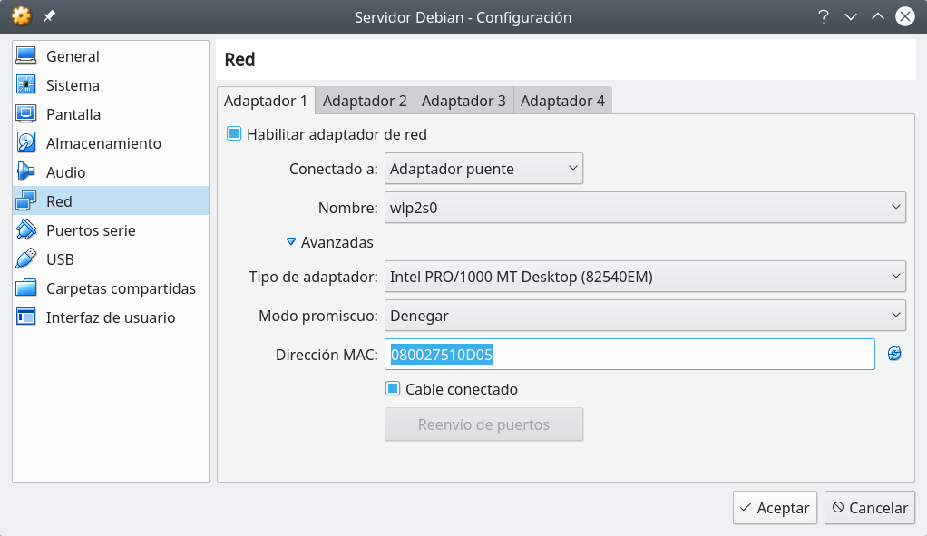Figura 3: Dirección MAC del primer adaptador (eth0) del servidor Debian
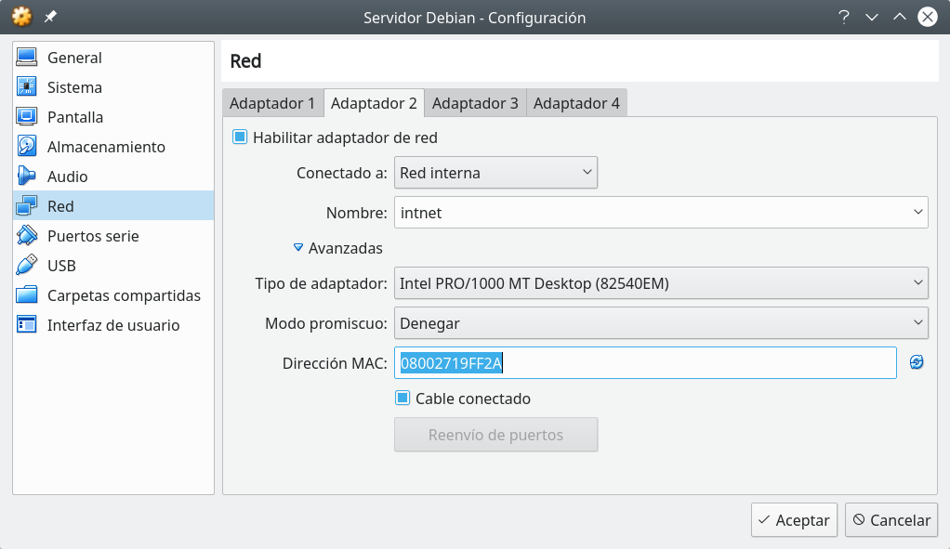Figura 4: Dirección MAC del segundo adaptador (eth1) del servidor Debian
En el cliente Debian hay que hacer lo mismo, pero solo para un adaptador. Dentro del usuario root modificamos el archivo de /etc/network/interfaces como el siguiente:
# This file describes the network interfaces available on your system
# and how to activate them. For more information, see interfaces(5).

source /etc/network/interfaces.d/*

# The loopback network interface
auto lo
iface lo inet loopback

# The primary network interface
auto eth0
iface eth0 inet static
address 192.168.8.2
netmask 255.255.255.0

Reiniciamos como antes y revisamos que se haya modificado correctamente:
root@cliente-debian:/home/alumno# ifconfig
eth0 Link encap:Ethernet HWaddr 08:00:27:8b:53:29
inet addr:192.168.8.2 Bcast:192.168.8.255 Mask:255.255.255.0
inet6 addr: fe80::a00:27ff:fe8b:5329/64 Scope:Link
UP BROADCAST RUNNING MULTICAST MTU:1500 Metric:1
RX packets:0 errors:0 dropped:0 overruns:0 frame:0
TX packets:9 errors:0 dropped:0 overruns:0 carrier:0
collisions:0 txqueuelen:1000
RX bytes:0 (0.0 B) TX bytes:0 (0.0 B)

lo Link encap:Local Loopback
inet addr:127.0.0.1 Mask:255.0.0.0
inet6 addr: ::1/128 Scope:Host
UP LOOPBACK RUNNING MTU:65536 Metric:1
RX packets:0 errors:0 dropped:0 overruns:0 frame:0
TX packets:0 errors:0 dropped:0 overruns:0 carrier:0
collisions:0 txqueuelen:0
RX bytes:0 (0.0 B) TX bytes:0 (0.0 B)

En la máquina Windows, lo primero es desactivar el Firewall para que el sistema no bloquee las conexiones. Este puede deshabilitarse desde: «Panel de control» → «Redes e Internet» → «Sistema y seguridad» (desde el panel lateral izquierdo) → «Firewall de Windows» → «Activar o desactivar Firewall de Windows» (panel lateral izquierdo) y tanto en la red doméstica o de trabajo como la pública seleccionamos «Desactivar Firewall de Windows (no recomendado)».
Después abrimos el CMD de Windows buscándolo en el inicio o con la combinación de teclado Tecla Windows + R y escribimos «CMD». Ejecutamos el comando:
C:\Users\alumno>ipconfig

Configuración IP de Windows

Adaptador de Ethernet Conexión de área local:

Sufijo DNS específico para la conexión. . :
Vínculo: dirección IPv6 local. . . : fe80::c091:ddcf:14e1:31f9%11
Dirección IPv4 de configuración automática: 169.254.49.249
Máscara de subred . . . . . . . . . . . . : 255.255.0.0
Puerta de enlace predeterminada . . . . . :

Adaptador de túnel isatap.{BB680E95-A18D-4F01-9282-03C4C7F49DF6}:

Estado de los medios. . . . . . . . . . . : medios desconectados
Sufijo DNS específico para la conexión. . :

Para asignarle una IP manualmente lo haremos desde: «Panel de control» → «Redes e Internet» → «Centro de redes y recursos compartidos» → «Cambiar configuración del adaptador» (panel lateral izquierdo) → Clic derecho en el adaptador → «Propiedades» → Seleccionar «Protocolo de Internet versión 4 (TCP/IPv4)» → Hacer clic en «Propiedades» → Seleccionar «Usar la siguiente dirección IP» → Introducir su dirección IP y su máscara de subred, en mi caso la IP es 192.168.8.1 y, la máscara, 255.255.255.0 (Figura 5). No hay que poner ningún DNS. Ha de quedar así:
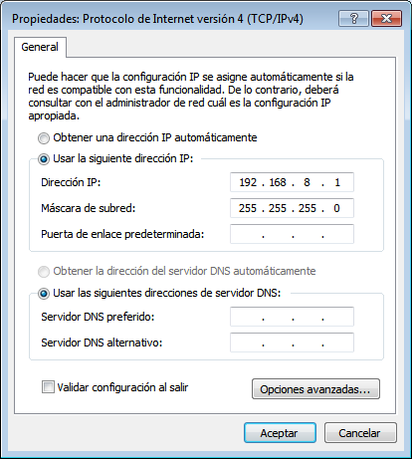Figura 5: Añadiendo manualmente la IP en Windows

Aceptamos, reiniciamos, volvemos al CMD y ejecutamos nuevamente el comando:
C:\Users\alumno>ipconfig

Configuración IP de Windows

Adaptador de Ethernet Conexión de área local:

Sufijo DNS específico para la conexión. . :
Vínculo: dirección IPv6 local. . . : fe80::c091:ddcf:14e1:31f9%11
Dirección IPv4. . . . . . . . . . . . . . : 192.168.8.1
Máscara de subred . . . . . . . . . . . . : 255.255.255.0
Puerta de enlace predeterminada . . . . . :

Adaptador de túnel isatap.{BB680E95-A18D-4F01-9282-03C4C7F49DF6}:

Estado de los medios. . . . . . . . . . . : medios desconectados
Sufijo DNS específico para la conexión. . :

Comprobación de la conectividad
1. Ping entre el ordenador de clase (alumnom@a37pc08) y el servidor Debian (10.1.37.8):
alumnom@a37pc08:~$ ping 10.1.37.8
PING 10.1.37.8 (10.1.37.8) 56(84) bytes of data.
64 bytes from 10.1.37.8: icmp_seq=1 ttl=64 time=0.287 ms
64 bytes from 10.1.37.8: icmp_seq=2 ttl=64 time=0.249 ms
64 bytes from 10.1.37.8: icmp_seq=3 ttl=64 time=0.307 ms
64 bytes from 10.1.37.8: icmp_seq=4 ttl=64 time=0.238 ms
^C
--- 10.1.37.8 ping statistics ---
4 packets transmitted, 4 received, 0% packet loss, time 2997ms
rtt min/avg/max/mdev = 0.238/0.270/0.307/0.030 ms

2. Ping entre todos los servidores Debian de otros compañeros (con algunos de ellos):
  - Desde mi servidor (10.1.37.8) al servidor 10.1.37.15:
root@servidor-debian:/home/alumno# ping 10.1.37.15
PING 10.1.37.15 (10.1.37.15) 56(84) bytes of data.
64 bytes from 10.1.37.15: icmp_seq=1 ttl=64 time=0.569 ms
64 bytes from 10.1.37.15: icmp_seq=2 ttl=64 time=0.612 ms
64 bytes from 10.1.37.15: icmp_seq=3 ttl=64 time=0.603 ms
64 bytes from 10.1.37.15: icmp_seq=4 ttl=64 time=0.799 ms
^C
--- 10.1.37.15 ping statistics ---
4 packets transmitted, 4 received, 0% packet loss, time 3003ms
rtt min/avg/max/mdev = 0.569/0.645/0.799/0.095 ms

  - Desde mi servidor (10.1.37.8) al servidor 10.1.37.17:
root@servidor-debian:/home/alumno# ping 10.1.37.17
PING 10.1.37.17 (10.1.37.17) 56(84) bytes of data.
64 bytes from 10.1.37.17: icmp_seq=1 ttl=64 time=0.908 ms
64 bytes from 10.1.37.17: icmp_seq=2 ttl=64 time=1.16 ms
64 bytes from 10.1.37.17: icmp_seq=3 ttl=64 time=1.07 ms
64 bytes from 10.1.37.17: icmp_seq=4 ttl=64 time=1.69 ms
^C
--- 10.1.37.17 ping statistics ---
4 packets transmitted, 4 received, 0% packet loss, time 3005ms
rtt min/avg/max/mdev = 0.908/1.208/1.690/0.293 ms

3. Ping entre el cliente Windows (192.168.8.1) y el cliente Debian (192.168.8.2):
  - Desde el cliente Windows (192.168.8.1) al cliente Debian (192.168.8.2):
C:\Users\alumno>ping 192.168.8.2

Haciendo ping a 192.168.8.2 con 32 bytes de datos:
Respuesta desde 192.168.8.2: bytes=32 tiempo<1m TTL=64
Respuesta desde 192.168.8.2: bytes=32 tiempo<1m TTL=64
Respuesta desde 192.168.8.2: bytes=32 tiempo<1m TTL=64
Respuesta desde 192.168.8.2: bytes=32 tiempo<1m TTL=64

Estadísticas de ping para 192.168.8.2:
Paquetes: enviados = 4, recibidos = 4, perdidos = 0
<0% perdidos>,
Tiempos aproximados de ida y vuelta en milisegundos:
Mínimo = 0ms, Máximo = 0ms, Media = 0ms

  - Desde el cliente Debian (192.168.8.2) al cliente Windows (192.168.8.1):
alumno@cliente-debian:~$ ping 192.168.8.1
PING 192.168.8.1 (192.168.8.1) 56(84) bytes of data.
64 bytes from 192.168.8.1: icmp_seq=1 ttl=128 time=0.914 ms
64 bytes from 192.168.8.1: icmp_seq=2 ttl=128 time=0.587 ms
64 bytes from 192.168.8.1: icmp_seq=3 ttl=128 time=0.509 ms
64 bytes from 192.168.8.1: icmp_seq=4 ttl=128 time=0.535 ms
^C
--- 192.168.8.1 ping statistics ---
4 packets transmitted, 4 received, 0% packet loss, time 3005ms
rtt min/avg/max/mdev = 0.509/0.636/0.914/0.163 ms

4. Ping entre los clientes y el servidor Debian (192.168.8.254):
  - Desde el cliente Windows (192.168.8.1) al servidor Debian (192.168.8.254):
C:\Users\alumno>ping 192.168.8.254

Haciendo ping a 192.168.8.254 con 32 bytes de datos:
Respuesta desde 192.168.8.254: bytes=32 tiempo<1m TTL=64
Respuesta desde 192.168.8.254: bytes=32 tiempo<1m TTL=64
Respuesta desde 192.168.8.254: bytes=32 tiempo<1m TTL=64
Respuesta desde 192.168.8.254: bytes=32 tiempo<1m TTL=64

Estadísticas de ping para 192.168.8.254:
Paquetes: enviados = 4, recibidos = 4, perdidos = 0
<0% perdidos>,
Tiempos aproximados de ida y vuelta en milisegundos:
Mínimo = 0ms, Máximo = 0ms, Media = 0ms

  - Desde el cliente Debian (192.168.8.2) al servidor Debian (192.168.8.254):
root@cliente-debian:/home/alumno# ping 192.168.8.254
PING 192.168.8.254 (192.168.8.254) 56(84) bytes of data.
64 bytes from 192.168.8.254: icmp_seq=1 ttl=64 time=0.459 ms
64 bytes from 192.168.8.254: icmp_seq=2 ttl=64 time=0.285 ms
64 bytes from 192.168.8.254: icmp_seq=3 ttl=64 time=0.548 ms
64 bytes from 192.168.8.254: icmp_seq=4 ttl=64 time=0.477 ms
^C
--- 192.168.8.254 ping statistics ---
4 packets transmitted, 4 received, 0% packet loss, time 3011ms
rtt min/avg/max/mdev = 0.285/0.442/0.548/0.097 ms

  - Desde el servidor Debian (192.168.8.254) al cliente Windows (192.168.8.1):
root@servidor-debian:/home/alumno# ping 192.168.8.1
PING 192.168.8.1 (192.168.8.1) 56(84) bytes of data.
64 bytes from 192.168.8.1: icmp_seq=1 ttl=128 time=0.976 ms
64 bytes from 192.168.8.1: icmp_seq=2 ttl=128 time=0.547 ms
64 bytes from 192.168.8.1: icmp_seq=3 ttl=128 time=0.506 ms
64 bytes from 192.168.8.1: icmp_seq=4 ttl=128 time=0.491 ms
^C
--- 192.168.8.1 ping statistics ---
4 packets transmitted, 4 received, 0% packet loss, time 3005ms
rtt min/avg/max/mdev = 0.491/0.630/0.976/0.200 ms

  - Desde el servidor Debian (192.168.8.254) al cliente Debian (192.168.8.2):
root@servidor-debian:/home/alumno# ping 192.168.8.2
PING 192.168.8.2 (192.168.8.2) 56(84) bytes of data.
64 bytes from 192.168.8.2: icmp_seq=1 ttl=64 time=0.702 ms
64 bytes from 192.168.8.2: icmp_seq=2 ttl=64 time=0.462 ms
64 bytes from 192.168.8.2: icmp_seq=3 ttl=64 time=0.705 ms
64 bytes from 192.168.8.2: icmp_seq=4 ttl=64 time=0.579 ms
^C
--- 192.168.8.2 ping statistics ---
4 packets transmitted, 4 received, 0% packet loss, time 3004ms
rtt min/avg/max/mdev = 0.462/0.612/0.705/0.100 ms

